物件番号
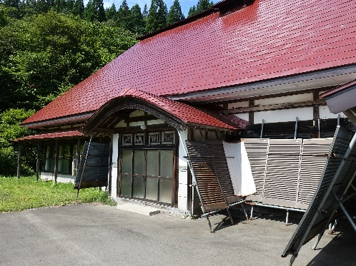 | No. | 130 | 床面積 |  | 281.81㎡
 | 所在地 | 鹿角市花輪字曲沢47-1
 | 利用区分 | 売却  賃貸 |  | 希望価格 |  | 売却：20万円  賃貸：要相談

物件情報
物件所在地 |  |  |  |  |  |  | 鹿角市花輪字曲沢47-1
利用  区分 |  |  | ☑売却  ☑賃貸  □期間使用
物件詳細 |  | 面 積 |  |  | 土地 |  |  | 1980.03㎡ |  | 構造 |  |  | （ 木 ）造（ 亜鉛メッキ鋼板 ）葺  （ 二階 ）建
 |  |  |  |  | 建物 |  |  | 1階 | 247.10㎡
 |  |  |  |  |  |  |  | 2階 | 34.71㎡ | 建築年 |  |  | 昭和35年
補修が必要な箇所
設備の状況 | 水道 |  |  |  |  | □上水道 ☑井戸水  □その他( ） |  |  |  |  |  | 下水道 |  | □下水道 □浄化槽  ☑その他（ 側溝 ）
 | トイレ |  |  |  |  | □水洗 ☑汲み取り／□小便器（ 個）□和式大便器（個）☑洋式大便器（ 1個）
 | 車庫 |  |  |  |  | ☑有 □無（駐車スペース10台分） |  |  |  |  | 物置 |  |  |  | ☑有 □無
 | 庭 |  |  |  |  | ☑有 □無 |  |  |  |  | 畑 |  |  |  | ☑有 □無
間取り | １階 |  |  |  |  | ☑居間（16.5）帖 ☑和室（7）室（15 / 12.5 / 12.5 / 6 / 4.5 / 4.5 / 4.5 ）畳  ☑トイレ ☑台所 ☑風呂 □洋室（）室（）帖 □その他（ ）
 | ２階 |  |  |  |  | □居間（ ）畳 ☑和室（2）室（ 6 / 15 ）畳 □トイレ □台所 □風呂  □洋室（）室（）帖 □その他（ ）
特記事項 |  |  |  | 仲介不動産事業者：たくみ不動産
ＰＲ  ポイント |  |  |  | フローリング、バリアフリーにリフォーム済
施設までの距離
駅 | 柴平 | 6.0km | 中学校 | 花輪第一中学校 | 6.7km
バス停 | 病院入口 | 4.7km | 病院 | かづの厚生病院 | 4.9km
保育園 | さくら保育園 | 6.0km | 市役所 | 鹿角市役所 | 4.8km
小学校 | 花輪小学校 | 6.2km

